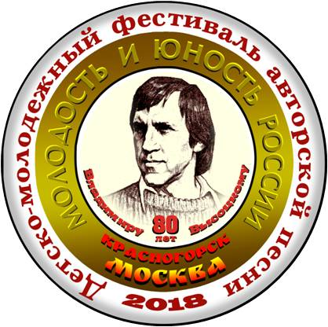
Детско-молодежный фестиваль авторской песни
«Молодость и юность России»,
посвященный 80-летию Владимира Высоцкого

Пресс-релиз

Фестиваль является комплексным проектом, объединяющим воедино традицию проведения представительских Международных детско-юношеских фестивалей авторской песни «Зеленая карета», ведущих начало с 2010 года, с предложением Президента Российской Федерации В.В. Путина о проведении Молодежного фестиваля авторской песни, озвученным при посещении 24.02.2018 г. Культурного центра-музея В.С. Высоцкого.
Фестиваль проводится с использованием гранта Президента Российской Федерации на развитие гражданского общества, предоставленного Фондом президентских грантов (заявка № 18-1-003911), по грантовому направлению «выявление и поддержка молодых талантов в области культуры и искусства».
Цели Фестиваля:
- популяризация авторской песни среди детей, подростков и молодежи как вида устной песенной культуры во всём его жанрово-тематическом разнообразии, включая гражданско-патриотическую тематику;
- выявление и поддержка талантливых детей, подростков и молодых людей в авторской песне как особом искусстве посредством организации и проведения фестиваля.
Социальная значимость Фестиваля: сохранение культуры живого русского языка и решение задач гражданско-патриотического и духовно-нравственного воспитания, а также интеллектуального развития применительно к детско-юношеской и молодежной возрастным категориям граждан России.
Главными событиями Фестиваля, проводимыми в дни финала с 2 по 6 ноября 2018 года, являются:
- представительский детско-юношеский гала-концерт по программе IX Международного детско-юношеского фестиваля авторской песни «Зеленая карета-2018» в ДК «Подмосковье» (ГО Красногорск Московской области);
- представительский молодежный гала-концерт по программе Молодежного фестиваля авторской песни «Я видел, кто придет за мной» в ГБУК ГКЦМ В.С. Высоцкого «Дом Высоцкого на Таганке».
Творческий отбор участников финала проводится путем экспертизы заявок, поступивших в адрес Фестиваля в период с 1 июня по 15 сентября 2018 года (до 24.00. по московскому времени!) с использованием сети Интернет посредством портала www.bards.ru и электронной почты zkareta2018@bards.ru.
Принять участие в творческом отборе могут создатели и исполнители авторских песен из Российской Федерации, стран СНГ и других зарубежных стран, рассматриваемые по двум возрастным категориям: детско-юношеской (от 7 до 19 лет) и молодежной (от 20 до 25 лет) и в двух номинациях:
- авторы песен (полное авторство, создание песен на заимствованные стихи, привлечение к исполнению авторских песен соисполнителей и аккомпаниаторов в своей возрастной категории);
- исполнители песен (соло, дуэты и ансамбли).

Контакты: zkareta@mail.ru, тел. +7-919-775-4374, +7-925-322-4632 (руководитель проекта Леонид Петрович Беленький).

